2018年北京市海淀区初三数学期末试卷评析
2018年海淀区九年级第一学期期末考试数学试卷知识点覆盖全面，考察重点突出，试题难度分布，分值设置，题型选择合理，对2018年中考试题起到很好的预测作用。
试题的表述规范，图文准确，命题体现基础性、层次性和发展性的特点，全面考查学生的基础知识、基本技能、基本思想和基本活动经验。试题的背景材料贴近生活、与实际相联系，注重考查学生思维的广度和宽度，突出对教材基本内容和学生分析问题解决问题的能力考查。
本次考试试卷结构与中考试卷预测题型及分数分配吻合，3种题型，共28道试题，分为选择题和填空题、解答题（包括计算题、证明题、应用题和综合题）。选择题8道，填空题8道，解答题12道。
本次试卷第一大题，单项选择题，主要以基本概念和性质为主要考查点，难度不大，以基础为主，选择压轴题主要考查来函数性质的实际应用，主要考查学生对于实际问题的分析和解决能力。
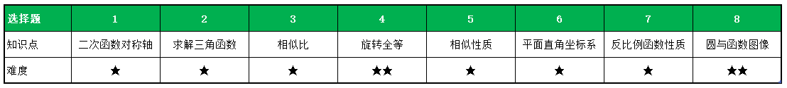
第二大题，填空题，题型均为常见题型，难度不大，第15题是相似三角形的实际应用问题，题型难度不大，最后16题的形式还是中考常见的尺规作图依据问题，总体来看对知识点的实际应用能力的考查比重在增加，需要多加注意。
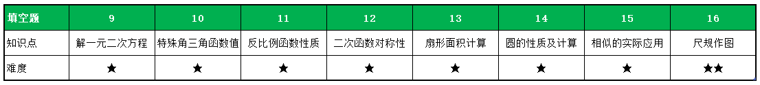
第三大题，解答题，第17-22题为初三期末考试基本都会固定考查的知识点，难度不大，主要是考察学生的解题步骤及对细节性问题的掌握程度，想要拿到满分，必须注意题目解题步骤的书写及计算的准确性，很多学生会觉得这部分题简单，反而在细节上丢分，从而导致成绩不理想。
第24题，圆综合题第二问恢复为常考的线段长度求解问题，难度提升较大，符合中考几何题型难度提升的预测，
第25题，材料阅读题型重视对实际问题分析问题解决问题能力的考查，以几何图形为背景，针对函数的性质进行探究，难度较大，需要仔细阅读理解。
第26题，是比较常规的代数综合题目，第一问根据解析式来求解对称轴，第二问开始涉及函数图像性质的的分析，整体难度提升，解题时要根据函数图像的开口方向和顶点位置等问题，较多同学在此失分，在备考时需要对函数图像分析多进行训练。
第27题，考查新定义题型，主要考查学生对题目的理解能力，题目难度提升比较明显。与去年的新定义考查知识点一致、难度较大、最后一问需要联系上一问的结论，并加以深入推测，不好掌握，对程度较好的孩子来说是一个重要的区分点
第28题，考查几何综合题，主要是以特殊三角形为背景，来推到线段的数量关系。抛弃了以往解题思路层层递进的方式，改为侧重于对解题分析能力和解题技巧的应用能力，整体难度提升明显。
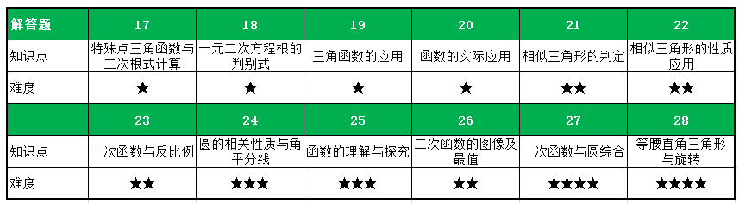
本次考试特征：
- 基础性：有55分属于基础题型，是对课本知识或常考题型的加工，考查最重要的基础知识和方法，占比55%
- 突出主干知识和数学思想方法的重点考察，如：函数、相似三角形、圆、模型思想、推理能力和运算能力。

